RESUMO DE CONTIDOS

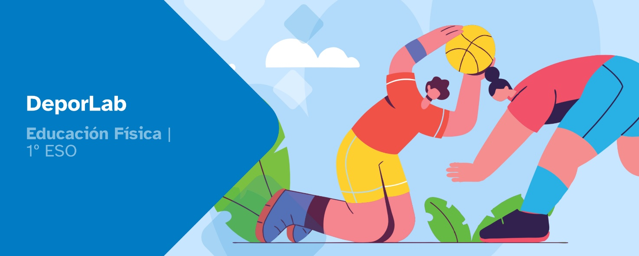
Índice
1. Quecemento...…………………………………………………………………………………............................................1
2. O deporte....................………………………………………………………………………………..................................1
2.1. Os deportes alternativos............................................................................................................2
Pinfuvote.....................................................................................................................................2
Colpbol........................................................................................................................................3
Ultimate frisbee...........................................................................................................................4
Kinball..........................................................................................................................................5

1. O quecemento
Pódese definir como un conxunto de exercicios que se realizan ao inicio dunha sesión de actividade física para preparar o corpo para render mellor e evitar lesións na parte principal.
Tipos de quecemento:
- Xeral: Quecemento no que se empregan exercicios para preparar todo o corpo, independentemente do tipo de actividade que se vaia realizar posteriormente. Serve para preparar todos os músculos e articulacións.
- Específico: Quecemento no que se fan exercicios que imitan os movementos do deporte ou actividade que se vai practicar. Axuda a preparar os músculos e articulacións que máis se van usar.
Que debe incluír un quecemento?
O quecemento debe incluír 4 partes principais:
- Activación xeral: exercicios suaves para aumentar a temperatura corporal (desprazamentos, correr, saltar...).
- Mobilidade articular: movementos para preparar as articulacións (xiros de nocellos, círculos cos brazos...).
- Movementos dinámicos: exercicios en movemento a maior velocidade para activar os músculos (elevacións de xeonllos, talóns a glúteos...).
- Exercicios de estiramentos: exercicios que teñen como obxectivo aumentar a flexibilidade dos músculos.
  - 2. O deporte
O deporte é toda aquela actividade física que involucra unha serie de regras ou normas a cumprir dentro dun espazo ou área determinada (campo de xogo, pista, cancha...) moitas veces asociado á competitividade deportiva, algo que no instituto non nos interesa. Ao voso reto debedes darlle un enfoque lúdico, de diversión.
Os deportes pódense clasificar de diversas formas, pero algunhas categorías comúns poderían ser:
- De equipo: fútbol, baloncesto, voleibol, balonmán etc.
- De raqueta: tenis, tenis de mesa, bádminton etc.
- Acuáticos: natación, surf, remo etc.
- De montaña: escalada, sendeirismo, trail etc.

2.1. Os deportes alternativos
Os deportes alternativos, no ámbito escolar, caracterízanse polo seu enfoque inclusivo, lúdico e educativo, diferenciándose dos deportes tradicionais en varios aspectos clave:
Características principais dos deportes alternativos:
- Novidade e motivación: ao ser menos coñecidos, estes deportes espertan a curiosidade e o interese dos estudantes, fomentando unha participación activa e entusiasta.
- Inclusión e equidade: deseñados para ser accesibles a todos o alumnado, independentemente do seu xénero, habilidades físicas ou nivel de destreza, promovendo a igualdade e a participación das persoas participantes.
- Enfoque lúdico e cooperativo: priorizar a diversión e a colaboración sobre a competencia, fomentando valores como o traballo en equipo, a solidariedade e o respecto mutuo.
- Adaptabilidade: as regras, materiais e espazos de xogo son flexibles e poden axustarse segundo as necesidades do grupo, facilitando a súa implementación en diversas contornas escolares.
- Desenvolvemento integral do alumnado: contribúen ao desenvolvemento de habilidades motrices, cognitivas e sociais, ofrecendo experiencias significativas que enriquecen a aprendizaxe e o benestar emocional dos estudantes.
Pinfuvote
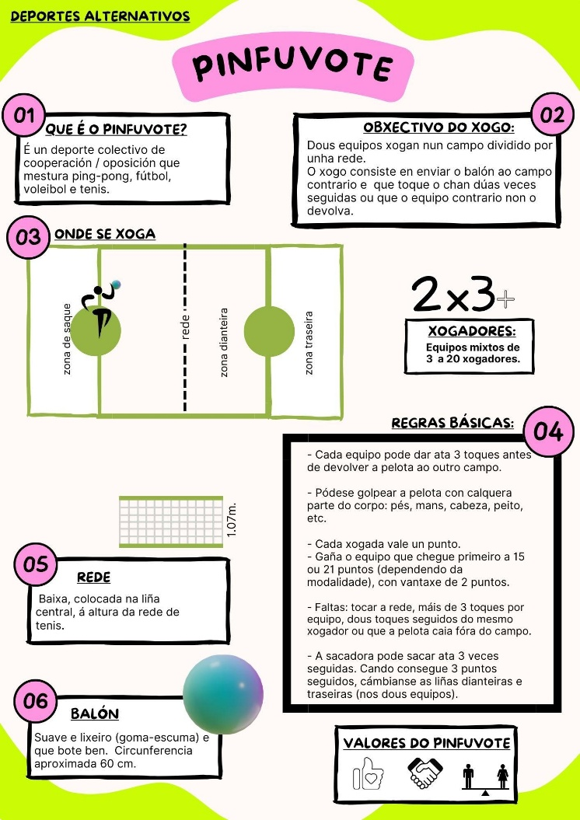
Que é o pinfuvote?
É un deporte colectivo de cooperación/oposición que mestura ping-pong, fútbol, voleibol e tenis.

Obxectivo do xogo:
Dous equipos xogan nun campo dividido por unha rede.

O xogo consiste en enviar o balón ao campo contrario e que toque o chan dúas veces seguidas ou que o equipo contrario non o devolva.

Onde se xoga?
- Campo dividido cunha rede.
- Zonas: de saque, dianteira e traseira.
- Altura da rede: 1,07 m.

Xogadores/as:
Equipos mixtos de 3 a 20 xogadores/as.

Regras básicas:

- Cada equipo pode dar ata 3 toques antes de devolver a pelota ao outro campo.
- Pódese golpear a pelota con calquera parte do corpo: pés, mans, cabeza, peito, etc.
- Cada xogada vale un punto.
- Gaña o equipo que chegue primeiro a 15 ou 21 puntos (segundo a modalidade), cunha vantaxe de 2 puntos.
- Faltas: tocar a rede, máis de 3 toques por equipo, dous toques seguidos do mesmo xogador ou xogadora ou que a pelota caia fóra do campo.
- A persoa sacadora pode sacar ata 3 veces seguidas. Cando consegue 3 puntos seguidos, cámbianse as liñas dianteiras e traseiras (nos dous equipos).

Rede:
Baixa, colocada na liña central, á altura da rede de tenis.

Balón:
Suave e lixeiro (goma-escuma) e que bote ben. Circunferencia aproximada: 60 cm.

Valores do Pinfuvote:

- Cooperación.
- Xogo limpo.
- Inclusión.
Colpbol
Que é o colpbol?
É un deporte colectivo de cooperación/oposición que se xoga cunha pelota de voleibol ou similar.

Obxectivo do xogo:
Marcar goles na portaría contraria pasando o balón aos compañeiros só con golpes coas mans. Os tantos tamén se conseguen golpeando o balón coas mans.

Xogadores/as:
2 equipos de 6 a 8 xogadores/as.

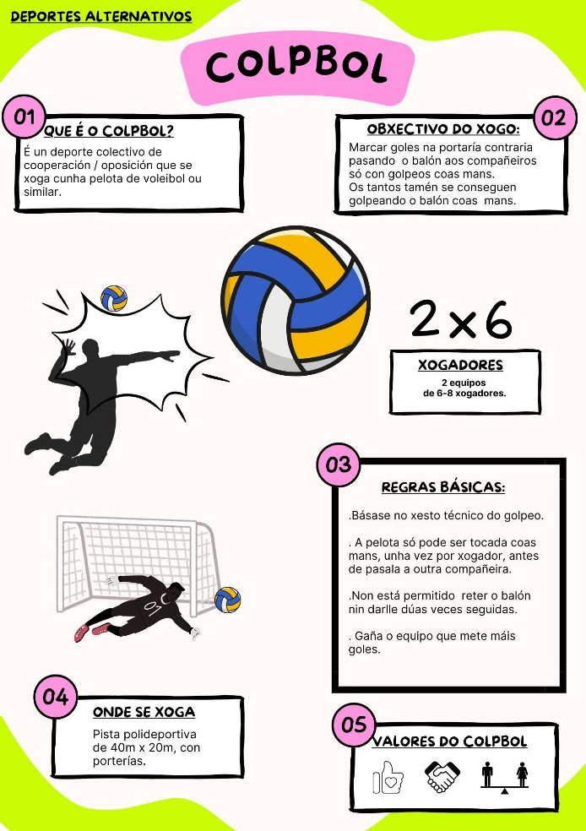

Regras básicas:

- Básase no xesto técnico do golpeo.
- A pelota só pode ser tocada coas mans, unha vez por xogador, antes de pasala a outra compañeira.
- Non está permitido reter o balón nin darlle dúas veces seguidas.
- Gaña o equipo que mete máis goles.

Onde se xoga?
Pista polideportiva de 40 m x 20 m, con porterías.

Valores do Colpbol:
- Cooperación.
- Respecto.
- Inclusión.

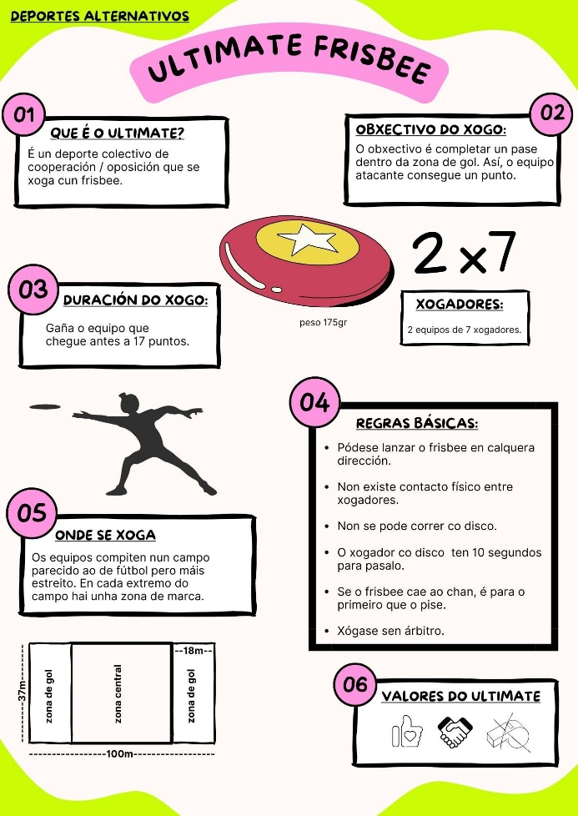
Ultimate frisbee
Que é o ultimate?
É un deporte colectivo de cooperación/oposición que se xoga cun frisbee.

Obxectivo do xogo:
O obxectivo é completar un pase dentro da zona de gol. Así, o equipo atacante consegue un punto.

Duración do xogo:
Gaña o equipo que chegue antes a 17 puntos.

Xogadores/as:
2 equipos de 7 xogadores/as.

Regras básicas:
- Pódese lanzar o frisbee en calquera dirección.
- Non existe contacto físico entre xogadores.
- Non se pode correr co disco.
- O xogador co disco ten 10 segundos para pasalo.
- Se o frisbee cae ao chan, é para o primeiro que o pise.
- Xógase sen árbitro.

Onde se xoga?
Os equipos compiten nun campo parecido ao de fútbol, pero máis estreito.
En cada extremo do campo hai unha zona de marca.
Dimensións: 100 m de longo (zona central de 64 m e dúas zonas de gol de 18 m), e 37 m de ancho.

Valores do ultimate:
- Xogo limpo.
- Respecto.
- Autoxestión.

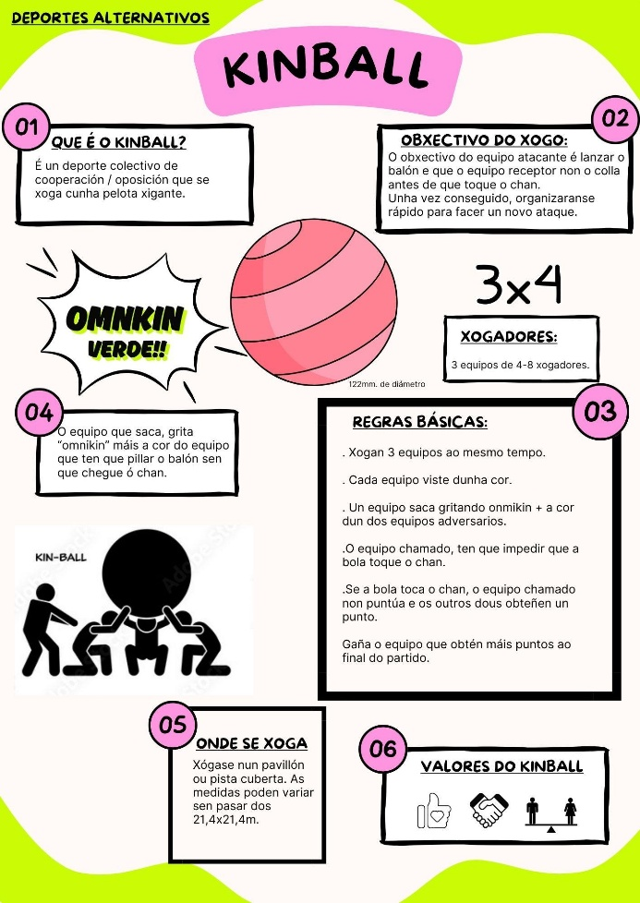
Kinball
Que é o kinball?
É un deporte colectivo de cooperación / oposición que se xoga cunha pelota xigante.

Obxectivo do xogo:
O obxectivo do equipo atacante é lanzar o balón e que o equipo receptor non o colla antes de que toque o chan. Unha vez conseguido, organizaranse rápido para facer un novo ataque.

Xogadores/as:
- equipos de 4-8 xogadores/as.

Onde se xoga?
Xógase nun pavillón ou pista cuberta. As medidas poden variar sen pasar dos 21,4x21,4m.

Regras básicas:
- Xogan 3 equipos ao mesmo tempo.
- Cada equipo viste dunha cor.
- Un equipo saca gritando onmikin + a cor dun dos equipos adversarios.
- O equipo chamado, ten que impedir que a bola toque o chan.
- Se a bola toca o chan, o equipo chamado non puntúa e os outros dous obteñen un punto.
- Gaña o equipo que obtén máis puntos ao final do partido.

* O equipo que saca, grita “omnikin” máis a cor do equipo que ten que pillar o balón sen que chegue ó chan.

5. Onde se xoga:
Xógase nun pavillón ou pista cuberta. As medidas poden variar sen pasar dos 21,4x21,4m.

As infografías deste documento teórico levan a seguinte licenza:
Elaboración propia (proxecto cREAgal) vía Canva. Infografías. (Licenza de contido Canva).

“DeporLab" proxecto cREAgal, publícase coa Licenza Creative Commons Recoñecemento Non-comercial Compartir igual 4.0

